
Telefon: 01/2802 340 Telefax: 01/2802 368
E-mail: tajnistvo@osig.si
Osnovna šola Ig
Troštova ulica 24, 1292 IG

IDEJE ZA PREŽIVLJANJE PROSTEGA ČASA
Torek, 21.4.2020
Danes si lahko narediš čisto pravo vetrnico iz papirja. Navodila za izdelavo najdeš v prilogi poleg tega dokumenta. Upam, da imaš doma tudi kakšen balon. Napihni ga in sledi spodnjim navodilom.

IGRE Z BALONI

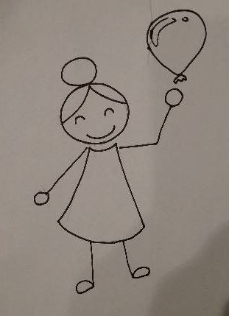
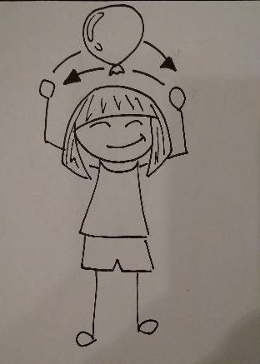
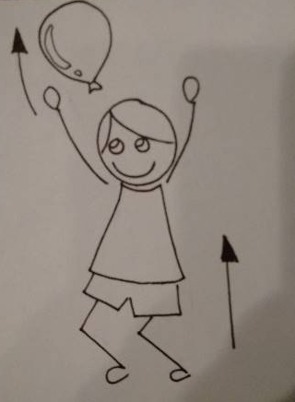
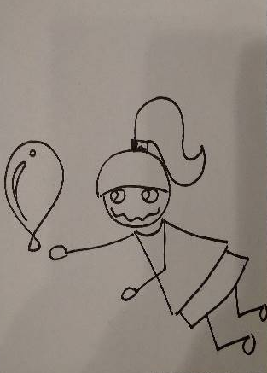
BALON ODBIJAJ SAMO Z ENO ROKO IN NATO ŠE Z DRUGO (20x)

BALON SI PODAJAJ IZ ENE ROKE V DRUGO ROKO (20x)

SKOČI IN V ZRAKU ODBIJ BALON (20x)

PUSTI, DA BALON PADE ČIM NIŽJE IN GA ODBIJ PREDEN SE DOTAKNE TAL. (20x)

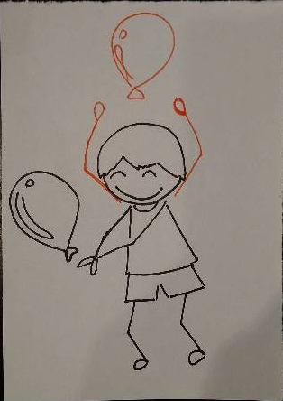
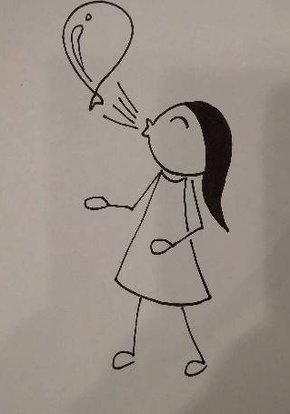
PIHAJ V BALON IN GA TAKO OBDRŽI V ZRAKU (30 sekund)
ODBIJAJ Z ODBOJKARSKIMI ODBOJI (ZGORNJI IN SPODNJI ODBOJ) (20x)

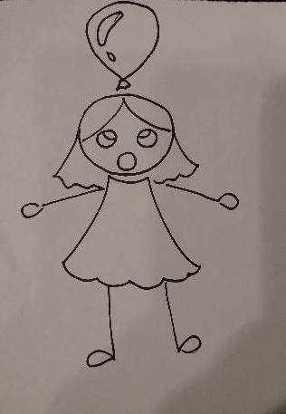

BALON ODBIJAJ Z GLAVO (30 sekund)

